პირველი ეტაპი:
პირველ ეტაპზე შეიქმნა სამუშაო საქაღალდე exam-project და მოხდა მასში Git რეპოზიტორის ინიციალიზება. მომზადდა პროექტის საბაზისო ფაილები, კერძოდ index.html საბაზისო HTML5 სტრუქტურით და აღნიშნული README.md ფაილი. ცვლილებები დაემატა Staging area-ში და გაკეთდა პირველი ინფორმატიული კომიტი. ამის შემდეგ GitHub-ზე შეიქმნა საჯარო რეპოზიტორი, ლოკალური საცავი დაუკავშირდა დისტანციურს და კოდი აიტვირთა main განშტოებაში.
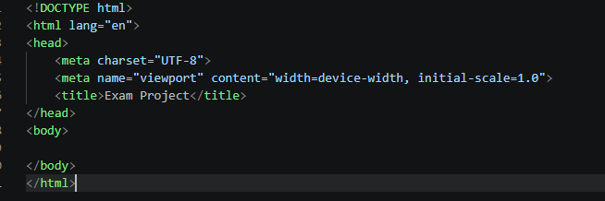
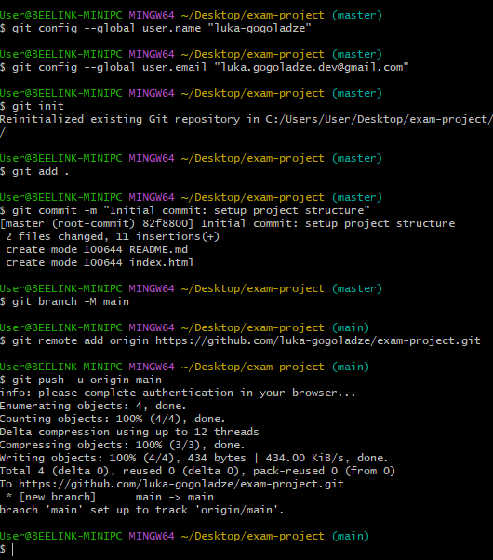

მეორე ეტაპი:
მეორე ეტაპზე კოდის მართვისთვის შეიქმნა ახალი განშტოება feature-header. index.html ფაილის თეგში დაემატა ჰედერის სექცია, რის შემდეგაც ცვლილება დააკომიტდა და აიტვირთდა დისტანციურ საცავში. ბოლო ნაბიჯზე მოხდა მთავარ განშტოებაზე დაბრუნება, feature-header განშტოების შერწყმა (merge) მთავარ ტოტთან და განახლებული ვერსიის GitHub-ზე ატვირთვა.
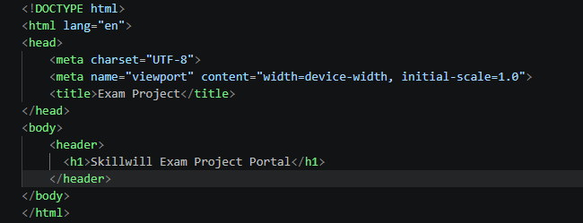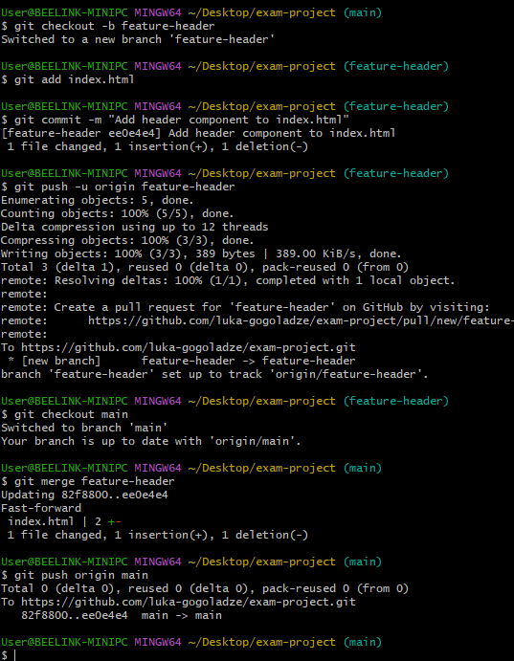

მესამე ეტაპი:
მესამე ეტაპზე გამოიწვია ვერსიების კონფლიქტი, რისთვისაც მთავარი განშტოებიდან შეიქმნა ორი დამოუკიდებელი ტოტი nav-feature და nav-alt. თითოეულ განშტოებაში index.html-ის ზუსტად ერთსა და იმავე ადგილას ჩაიწერა განსხვავებული ნავიგაციის ბლოკები. ტოტების მთავარ განშტოებაზე თანმიმდევრულად შერწყმისას დაფიქსირდა შიგთავსის კონფლიქტი. კოდის რედაქტორში გაანალიზდა Git-ის ავტომატური მარკერები, მენიუები ლოგიკურად გაერთიანდა და მარკერები სრულად გასუფთავდა. შერწყმა დასრულდა შესაბამისი კომიტით და საბოლოო გამართული პროექტი აიტვირთდა GitHub-ზე.
